NÁBOR DĚTÍ DO TENISOVÉ ŠKOLIČKY
TENISOVÉHO ODDÍLU
TJ LOKOMOTIVA ZDICE

ROČNÍKY 2013 - 2015
Další informace a přihlášky:
Tel.: 603 149 398 (Jiří Rosol) Mail: jirka.rosol@post.cz
Kompletní informace k náboru: www.rosoltennisacademy.cz
Rubrika: Tenisová škola - aktuality
- Orientujeme se na výkonnostní sport dětí
- Dlouholetá praxe a odborná způsobilost ve vedení tréninkového procesu
- Řada významných úspěchů je uvedena na webových stránkách (MČR a další)
- Výkonnostní návaznost v Tenisovém sportovním centru mládeže pro Středočeský kraj
- Hledáme zejména nadšené sportovní děti a rodiče

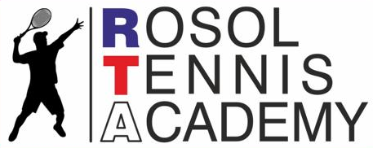
Hlavní partneři RTA z.s.
MĚSTO ZDICE

